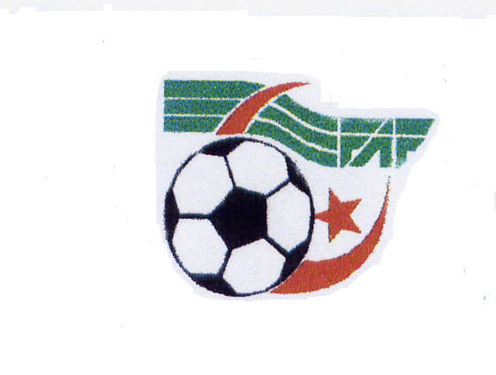 SIEGE SITE TABACOOP BP 41 ANNABA FAX –TEL 038-44-41.00.038 .038 44-44-77

RENCONTRES COUPE D’ALGERIE 2018-2019
1ER TOUR
LE VENDREDI ET SAMEDI 12 ET 13 OCTOBRE 2018

VENDREDI 12/10/2018

STADES | RENCONTRES | HORAIRES
TACHA  BENALI.Y | JSBCHORFA - RCKHERAZA | 15 H
OUED ZENATI  BOUAZIZ.L | AIN MAKHLOUF - AMEL GUELMA | 15 H
MDAOUROUCH  HADJ.M | JSMORST- IRBDREA | 15H
BEN MHIDI  L.BEN M HIDI | ESE CHAT - USMDAGHOUSSA | 15H
HAMALOULOU  ARAAR | JSTAOURA - IRBOURIACHI | 15H
BOUCHEGOUF  DRABLIA.M | JSBDJEBAL KHEMISS - MMSA | 15H
BOUNI  COMMUNAL | WIFAK - JSEL HAROUCHI | 15H
HELIOPOLIS  BENTEBOULA.S | PCGUELMA – JIL SEYBOUSE | 15 H
SEDRATA  OUFROUKH.T | MEDAOUROUCH - MBCHREA | 15H
CHBAITA.M  OPOW | IRBSIDI AMAR - USMBOUNI | 15 H
GUELMA  ABDA ALI | CRBEL EULMA - NRBTAMLOUKA | 15 H

SAMEDI 13/10/2018
STADES | RENCONTRES | HORAIRES
HAMA LOULOU  ARAAR | USKASEDRATA-MCAIN ALLEM | 15 H
DREAN  NAILI.A | JSTACHA- IRBMEDJEZ SFA | 15H

- 1ER CLUB TIRE EST RESPONSIBLE DE LA PRESENCE DU MEDECIN

NOTE IMPORTANTE AUX ARBITRES ET CLUBS

Lors des prolongations en coupe d’Algérie tout équipe peut procéder à un quatriéme (4éme) remplacant.

اثناء الاشواط الاضافية في الكأس اي فريق له الحق في استعمال تغيير لاعب رابع.
RAPPEL AUX CLUBS
Article 21 : Forfait, abandon de terrain, refus de jouer ou absence de sécurité
L’absence de sécurité ainsi que le forfait délibéré, l’abandon du terrain ou le refus de jouer d’une équipe est sanctionné comme suit :

21.1 - Phase préliminaire
- Match perdu par pénalité;
- Une amende de :
- Cent mille dinars (100.000 DA) pour les clubs des divisions régionales, inter-régions, nationale et ligue deux (L2);
- Cinquante mille dinars (50.000 DA), pour les clubs des divisions honneur, pré-honneur, jeunes et féminines.

- Suspension de participation à la Coupe d'Algérie pour la saison suivante.

